Memoria a stack 8x8
Autori: [Edoardo Nicitra – Negri Ismaele]

1) Introduzione
Il problema proposto riguarda la realizzazione di una memoria con accesso stack (tipo LIFO: Last In First Out), con dimensione di 8 parole da un byte (8 bit).
Il progetto implementa una memoria a stack sincrona, in cui tutte le operazioni sono campionate sul fronte di salita del clock. L’obiettivo è garantire un comportamento corretto per le operazioni di push, pop e clear, con gestione degli stati e degli errori.

2) Specifica del sistema

Interfaccia
- DIN (8 bit): parola in ingresso alla memoria.
- PUSH (1 bit): comando per inserimento dati.
- POP (1 bit): comando per estrazione dati.
- CLEAR (1 bit): resetta la memoria.
- RST (1 bit): reset sincrono.
- CLK (1 bit): segnale di clock.
- DOUT (8 bit): parola in uscita dalla memoria.
- ISFULL (1 bit): indica che la memoria è piena.
- ISEMPTY (1 bit): indica che la memoria è vuota.
- PUSHERROR (1 bit): errore su push quando la memoria è piena.
- POPERROR (1 bit): errore su pop quando la memoria è vuota.

Note
Le operazioni PUSH, POP e CLEAR richiedono un ciclo di clock per essere visualizzate tramite I segnali di uscita.
Nel caso in cui PUSH e POP siano asseriti simultaneamente, il sistema seleziona push e pop osservando la posizione dello stack pointer.

3) Architettura generale
L’architettura è composta da:
- Un modulo che gestisce un array di 8 elementi ciascuno di 8 bit (memory)
- Un modulo che “sincronizza” gli ingressi (input_assigner)
- Un modulo atto al controllo e gestione dello stato di errore (status_controller)
- Un modulo per la gestione dei casi di pop push simulanei (pop_push_selector) e la corretta selezione di pop e push
- Il modulo top-level “stack” che collega e racchiude gli altri moduli
Disegno dell’architettura vista dal top-level
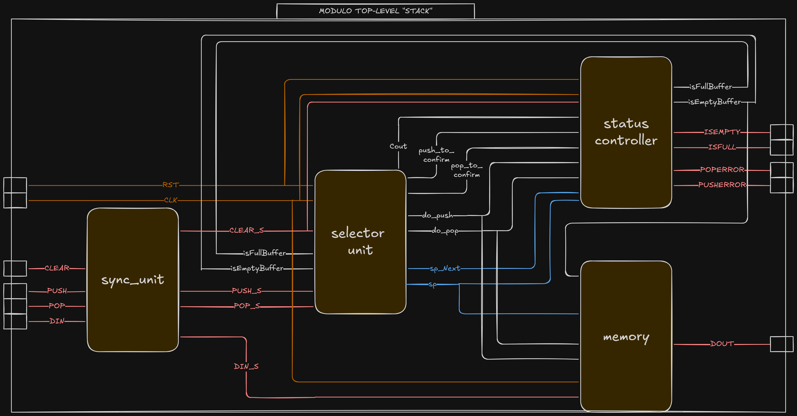

4) Comportamento operativo
Le operazioni PUSH, POP e CLEAR vengono eseguite con un ciclo di clock di ritardo.

Durante un PUSH, se la memoria non è piena, il dato presente su DIN viene inserito nello stack e, se è il primo dato, il segnale ISEMPTY passa a 0; se è l’ottavo, ISFULL passa a 1.
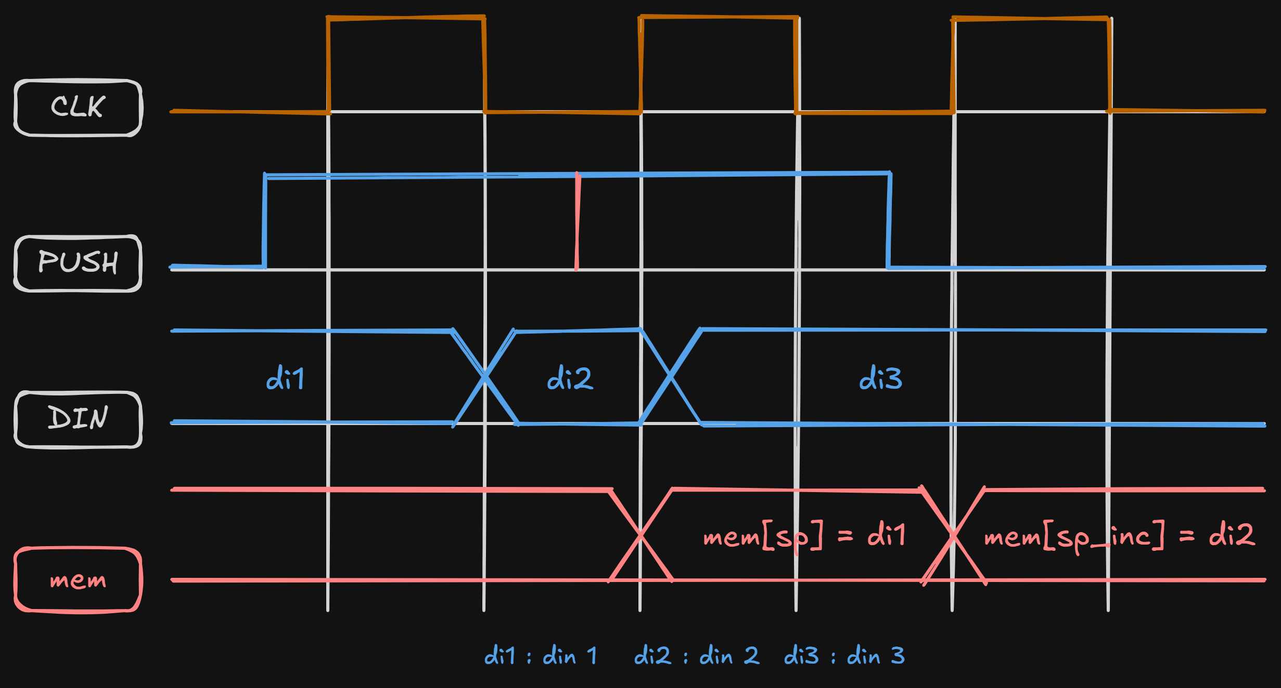

Durante un POP, se la memoria non è vuota, il dato in cima allo stack viene presentato su DOUT e rimosso; se è l’ultimo dato, ISEMPTY passa a 1.
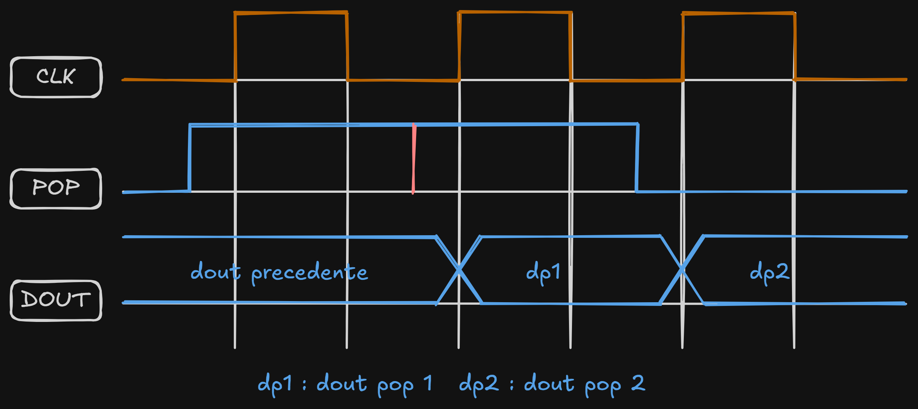

L’operazione di CLEAR forza lo svuotamento dello stack (reset dello stack pointer): dopo un ciclo di clock, ISEMPTY viene asserito.
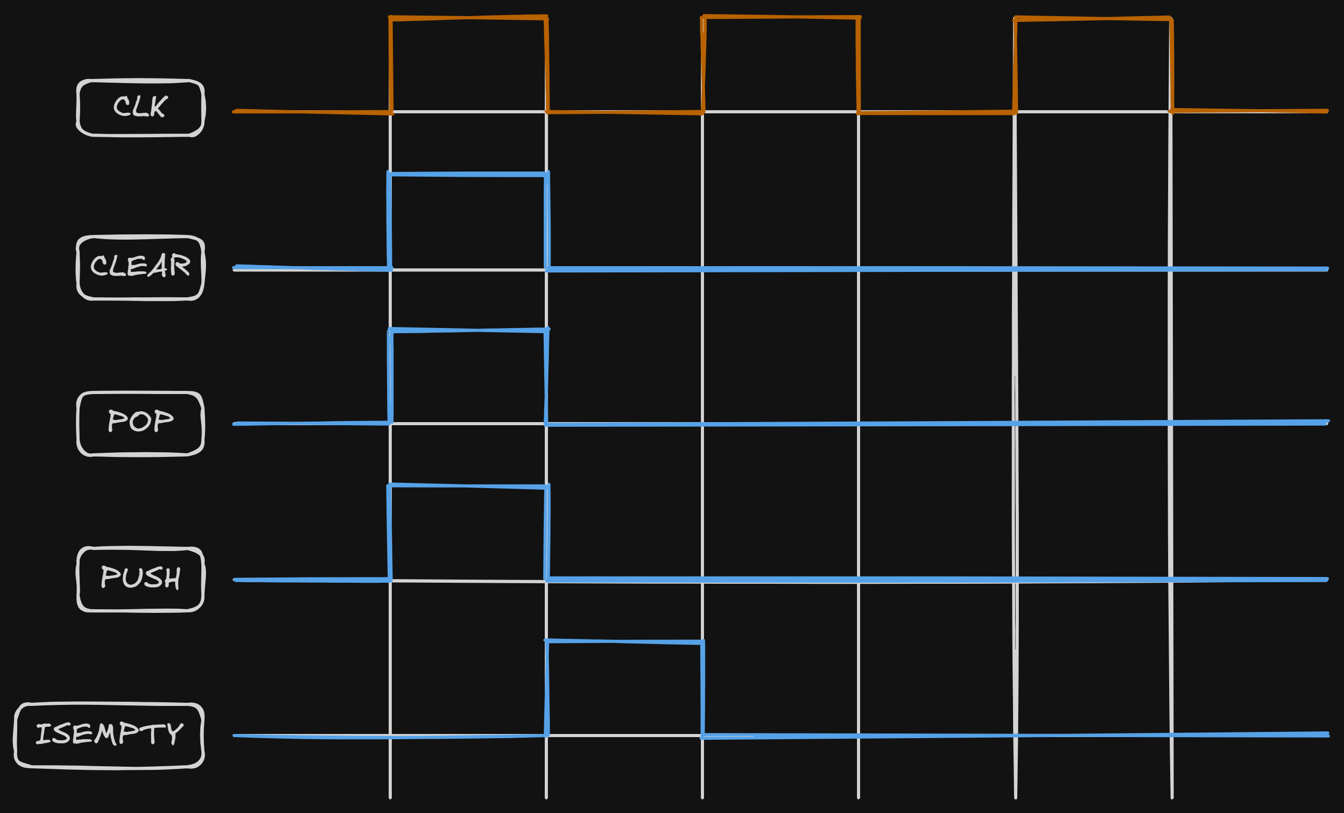

Se si tenta un PUSH con memoria piena (ISFULL=1), dopo un ciclo si attiva PUSHERROR per un ciclo di clock e DIN viene ignorato.
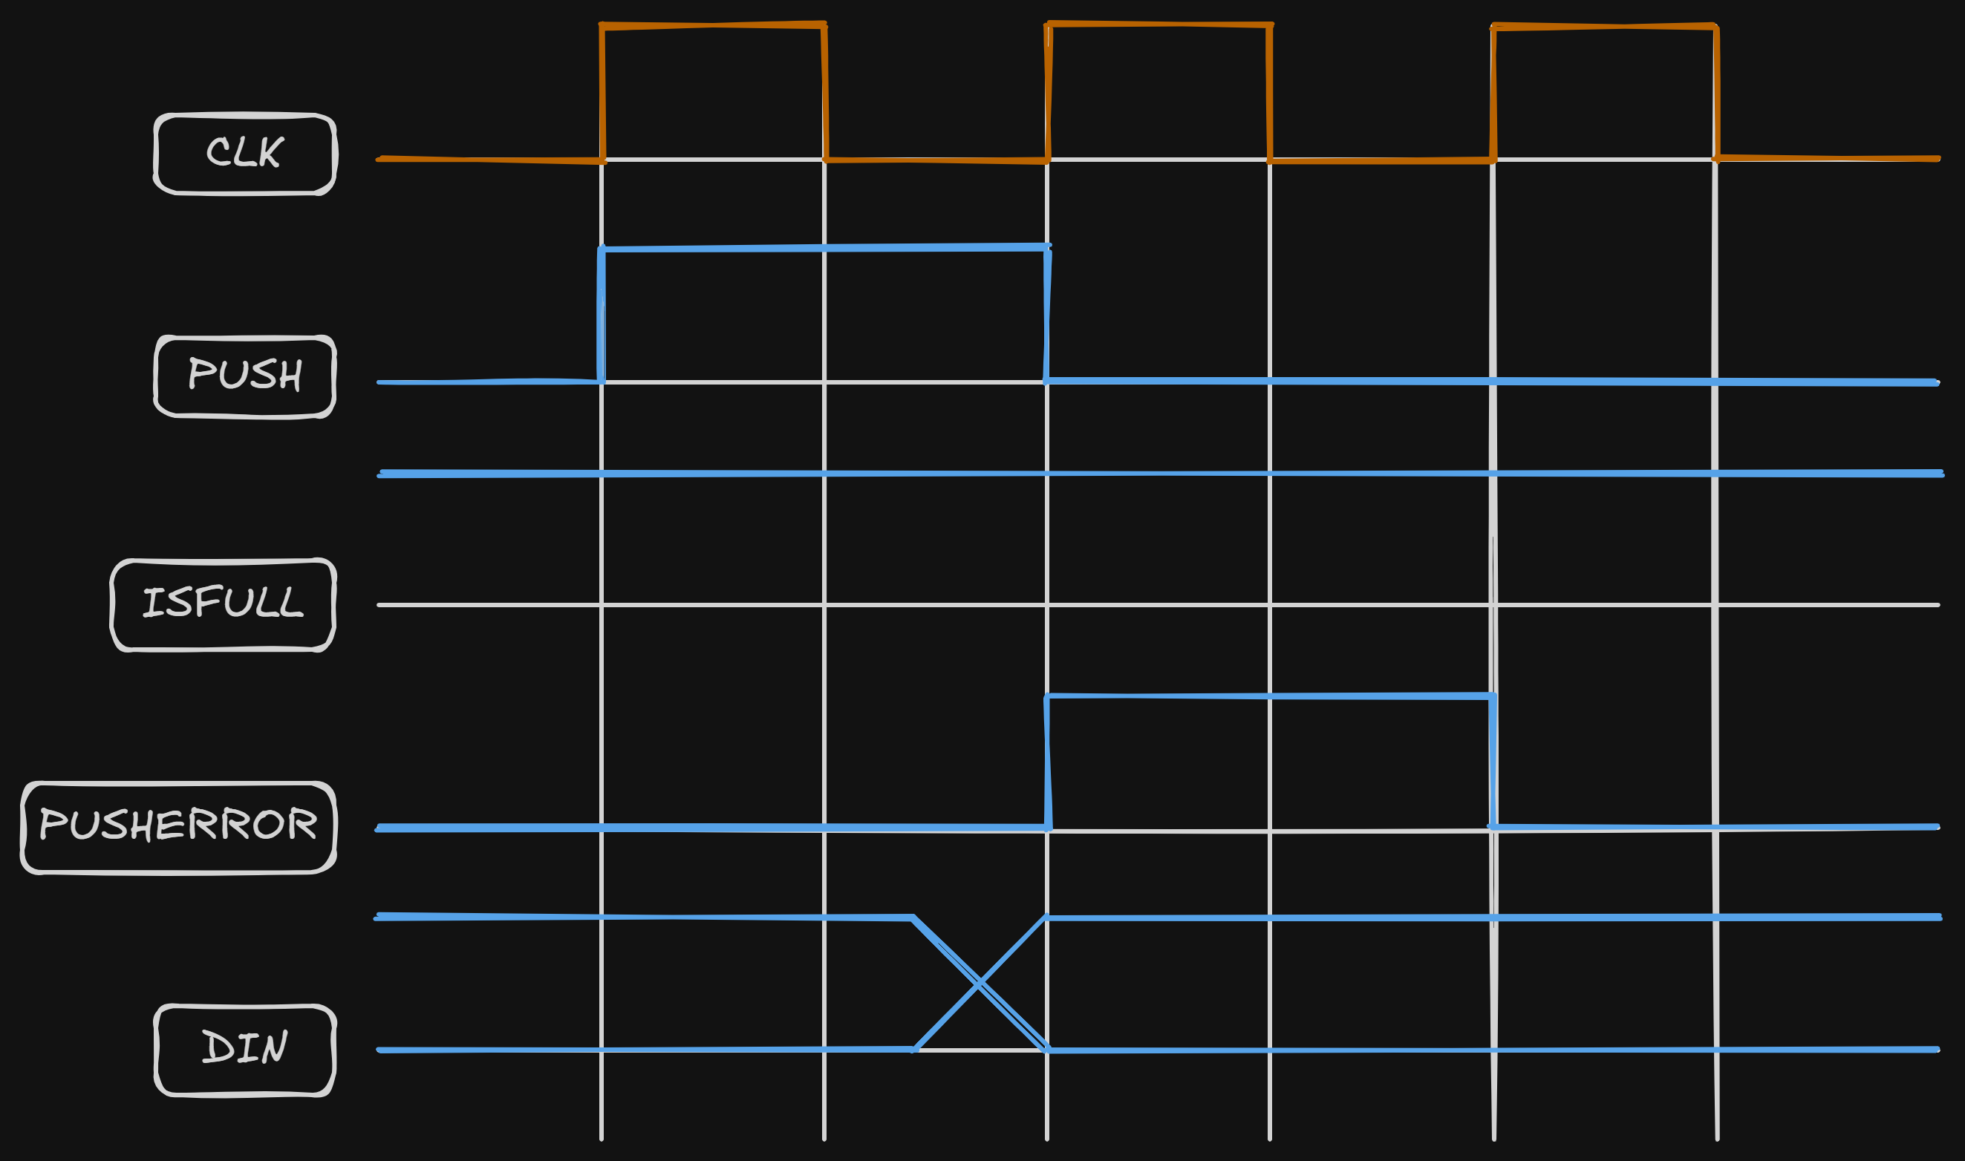

Analogamente, alla situazione con PUSH, un POP con memoria vuota (ISEMPTY=1) attiva POPERROR per un ciclo e DOUT non viene aggiornato
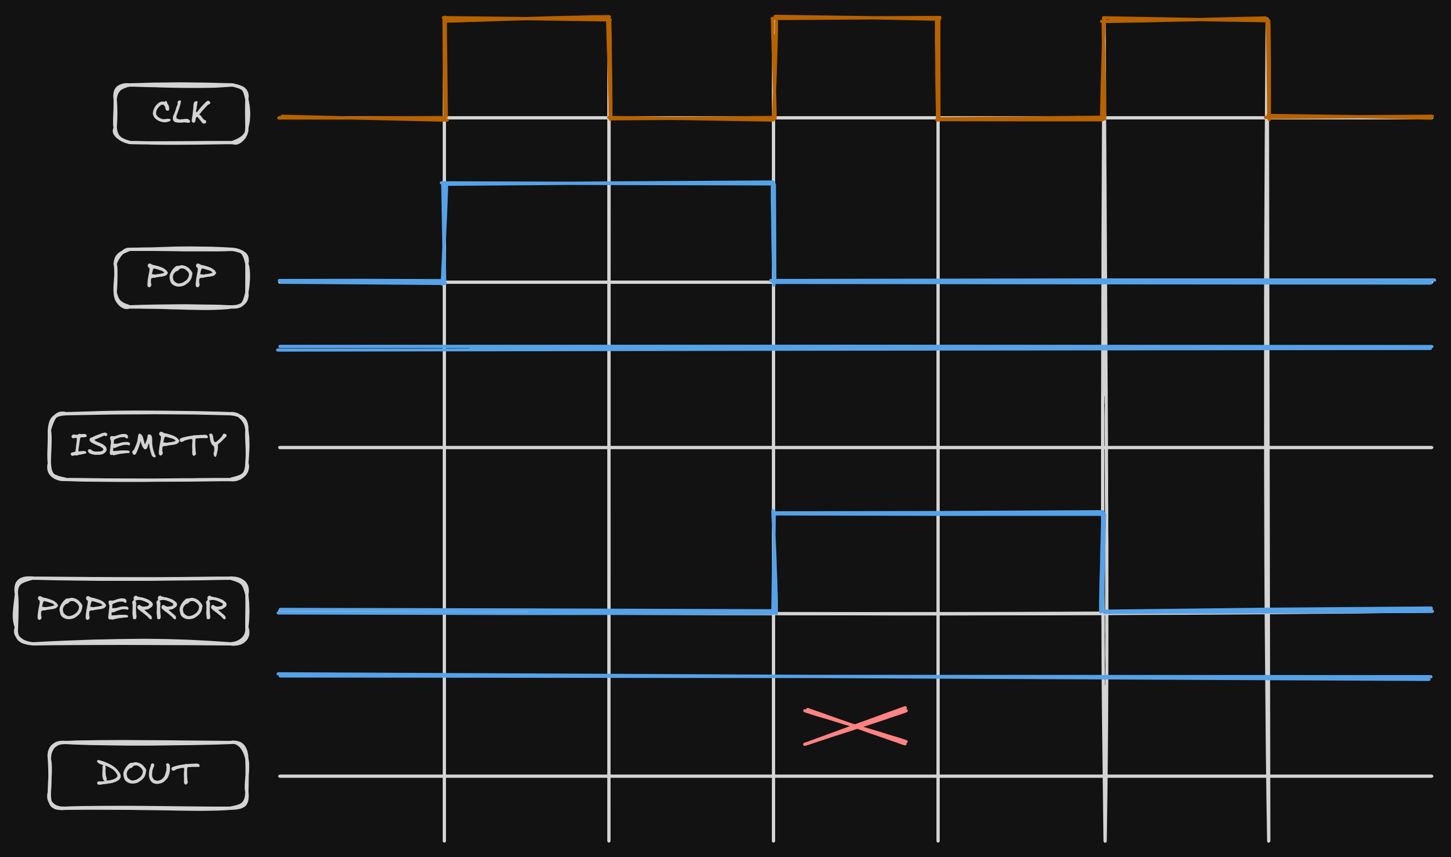

5) Descrizione dei moduli

stack (moduli top-level)
Il modulo stack integra tutti i moduli: sync_unit(input_assigner), selector_unit (Push_Pop_Selector), memory , status_controller, sp_ctrl. I segnali vengono mappati tra i moduli per garantire il corretto flusso dati e controllo. La sincronizzazione è garantita dal segnale di clock in comune.

Input_assigner (sync_unit)
Questo modulo è atto a “registrare” I segnali in ingresso in accordo con le specifiche generali di progetto.

Push_Pop_Selector (selector_unit)
Il modulo Push_Pop_Selector trasforma i segnali push e pop in do_push e do_pop, e genera B_sum per l’incremento o decremento del puntatore. Utilizza il segnale half_ok, calcolato in apposito modulo, per decidere se è possibile eseguire push e pop simultaneamente.

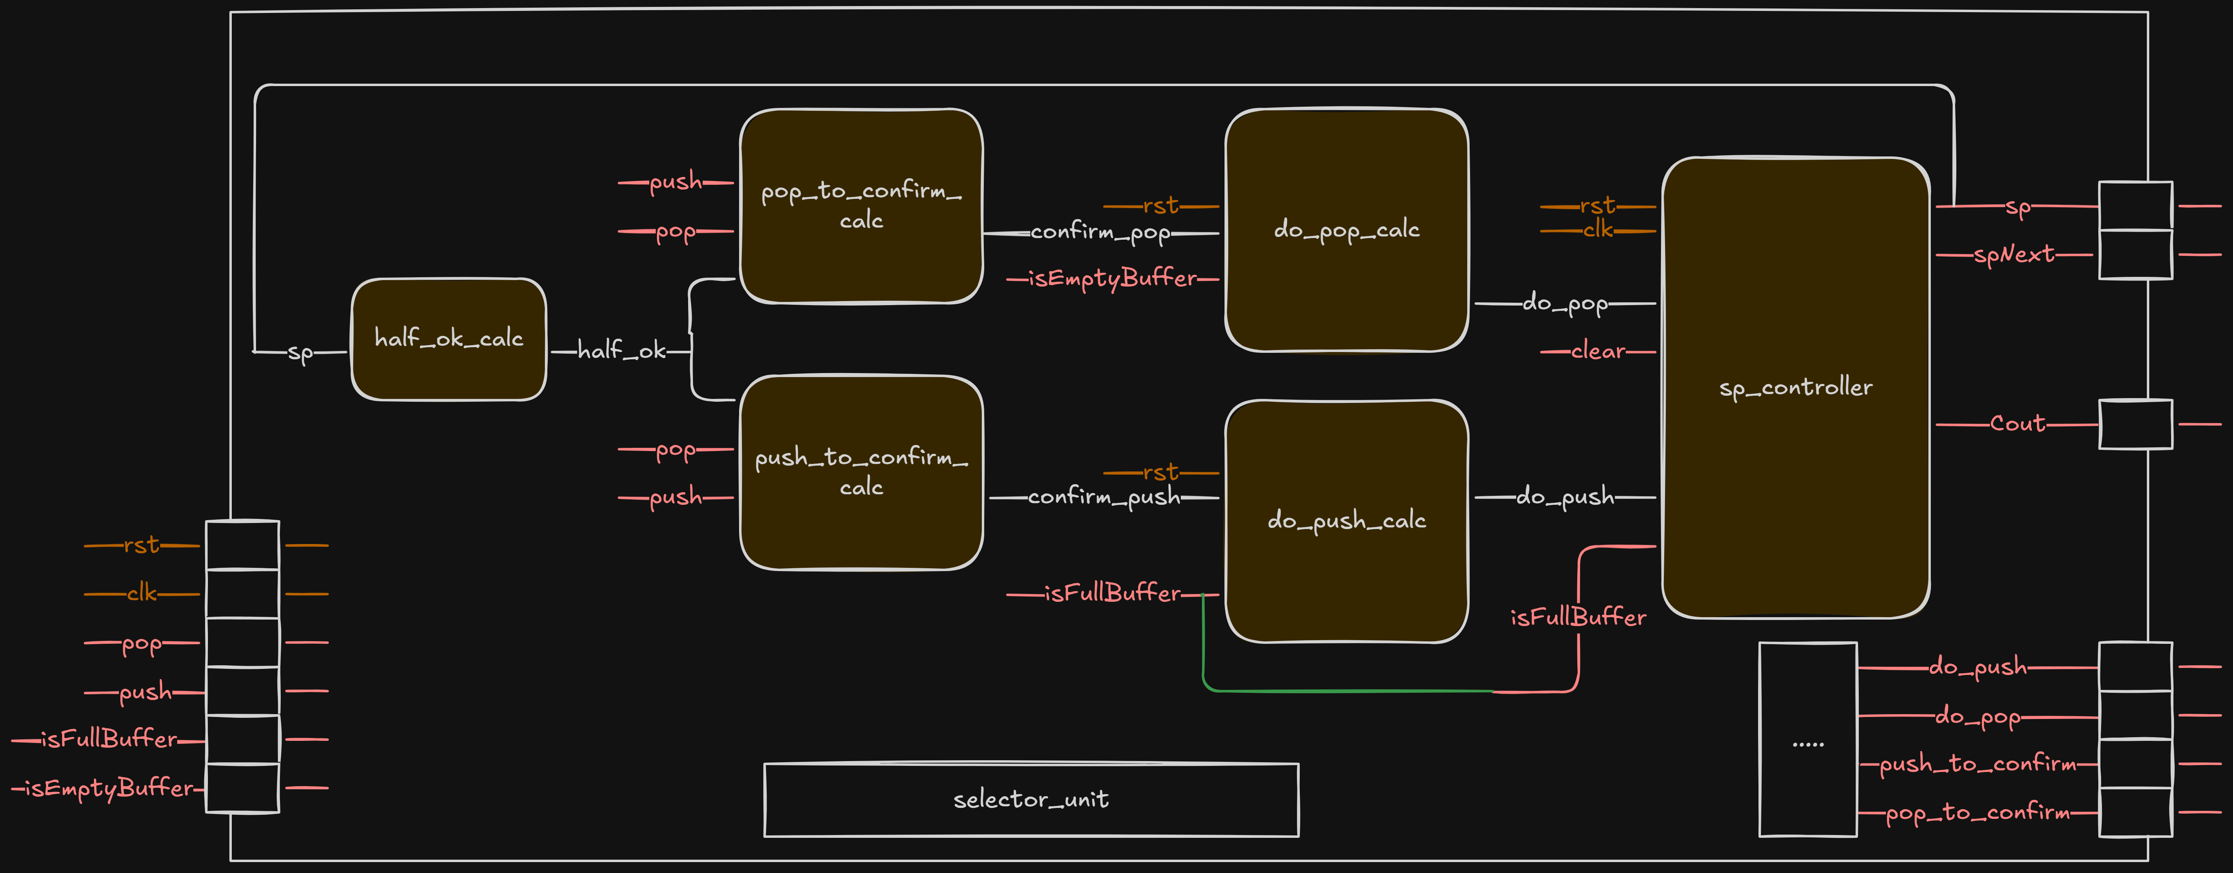

Half_ok_calc
Questo modulo è atto al solo scopo di stabilire quale operazione scegliere in caso di pop e push simultanei. Per farlo prende in ingresso il valore dello stack pointer e produce in uscita half_ok (di 1 bit).
Se sp si trova sopra la metà dello stack (valore 100) allora si procede con pop ed il valore di half_ok sarà 0, al contrario sarà 1.

Push_to_confirm – pop_to_confirm
Sono moduli il cui scopo è assicurarsi che avvengano in modo corretto le operazioni di pop o di push in presenza della simultaneità delle stesse.
Per farlo I moduli necessitano in ingresso half_ok e dei segnali di pop e push e presentano in uscita pop_to_confirm o push_to_confirm, che vengono utilizzati all’interno di Push_Pop_selector ed anche nel modulo status_controller

Do_push_calc - do_pop_calc
Sono I moduli atti alla selezione effettiva di pop o push in base allo stato dei buffer ( isFullBuffer , isEMptyBuffer )
I due moduli prendono in ingresso pop_to_confirm o push_to_confirm oltre che isFullBuffer o isEmptyBuffer, e per ragioni di previnire errati valori dei segnali in uscita anche il segnale di reset. In uscita sono prodotti do_push e do_pop (segnali di pop e push usati da sp_controller)

sp_controller
Il modulo sp_controller gestisce il registro del puntatore (sp_reg) e il valore del puntatore al prossimo indirizzo libero.
Riceve come input do_pop, do_push, isFullBuffer (isFull interno), clear e ovviamente reset e clock.
Produce in uscita il valore del puntatore attuale, prossimo e passa verso altri moduli il carry dell’operazione di incremento/decremento

sp_calc
questo sottomodulo decide il prossimo valore di stack-pointer scegliendo tra i valori di sp o spNext e basandosi sugli altri ingressi.

sp_assigner
questo sottomodulo sincronizza su fronte di clock lo stack-pointer al fine di evitare glitch.

Bsum_calc
Calcola il valore da sommare allo stack pointer nel modulo rippleCarryAdder (per l’incremento o Il decremento), osservando I valori di do_push e do_pop in ingresso.

rippleCarryAdder
Semplice modulo interno ad sp_controller, il cui scopo è di calcolare lo stack_pointer.
Il rippleCarryAdder utilizzato è composto da 3 fullAdder, siccome la memoria presenta 8 “spazi” e quindi lo stack pointer è di 3 bit.

status_controller
Il modulo status_controller genera i segnali pushError e popError, ed I segnali di stato isEmpty ed isFull. La sincronizzazione garantisce la validità dei segnali di errore per un ciclo di clock.
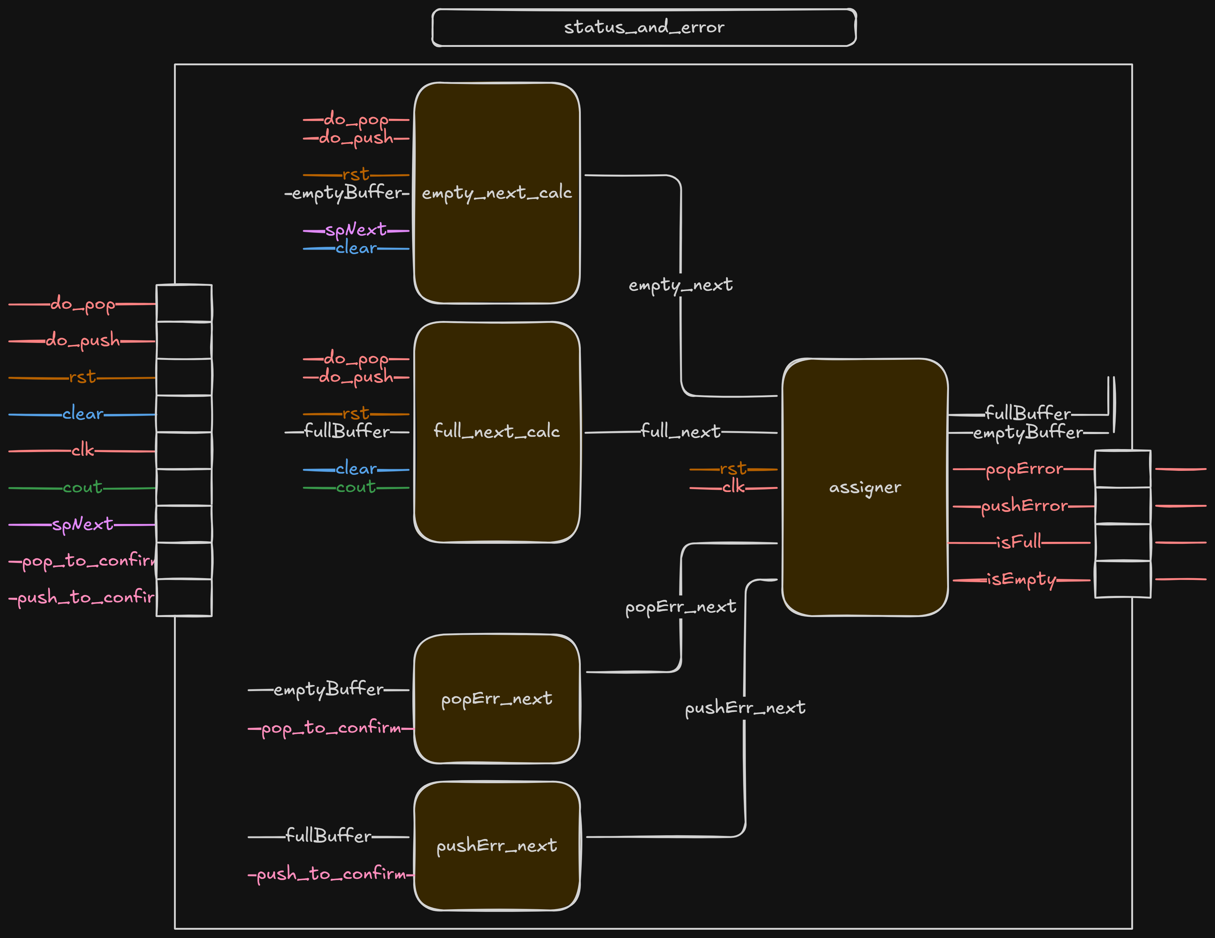

Full_next_calc – empty_next_calc
È all’interno di questi moduli che vengono prodotti I futuri segnali di stato isFullBuffer ed isEmptyBuffer (ed anche resettati in caso di clear o reset).
Per farlo I due moduli si presentano in modo leggermente diverso anche se il loro scopo è il medesimo. Difatti entrambi hanno come ingressi do_pop, do_push, rst, clear e il corrispettivo valore di stato (isEmptyBuffer o isFullBuffer), ma “full_next_calc” presenta come ulteriore ingresso spNext (puntatore al prossimo indirizzo libero), mentre “empty_next_calc” presenta cout (carry delle operazioni di incremento o decremento dello stack pointer)

PopErr_next – pushErr_next
Con questi moduli vengono calcolati gli errori popError e pushError, tramite l’uso dei segnali di stato interni isEmptyBuffer o isFullBuffer e l’uso di push_to_confirm o pop_to_confirm (ovviemente si usa un segnale o l’altro in base al modulo a cui ci si riferisce tra I due)

Assigner (status_assigner)
Modulo per la sincronizzazione dei segnali di uscita sul fronte di clock (passaggio dai segnali di “uscita interni” a quelli di uscita veri e propri) (I segnali veri e propri sono riferiti a quelli citati al punto 2) della relazione)
I valori di uscita prodotti sono isFull, isEmpty, popError, pushError ed I valori di isFullBuffer e isEmptyBuffer (avranno lo stesso valore dei corrispettivi segnali di uscita)

memory
Il modulo memory implementa la memoria come array di registri (mStack). Le operazioni di push e pop sono basate sul valore del puntatore sp. DOUT viene aggiornato solo durante un pop valido (do_pop).
Nota: dualmente nella memoria viene inserito un nuovo “dato” solo durante un push valido (do_push)

6) Verifica e test
Il testbench del top-level stimola il sistema con sequenze di PUSH, POP e CLEAR. I vettori DIN vengono forniti in ingresso e vengono osservati I segnali di uscita DOUT, ISFULL, ISEMPTY, PUSHERROR e POPERROR.
Viene testato il funzionamento in generale del sistema e I casi “critici”. Tali casi critici sono:
- Pop o push consecutivi
- Pop e push simultanei
- Funzionamento di reset e clear in modo distinto
- Priorità del clear sulle operazioni di pop e/o push
- Gestione degli stati full – empty
- Gestione degli errori (popError e pushError)

Frequenza di funzionamento
Dopo una serie di test tramite simulazione Post Place & Route, è stato verificato il funzionamento delle memoria per frequenza di clock comprese tra 10 MHz ed I 30 MHz

